112年度中小學國際教育優良課程方案徵選計畫
壹、依據
依據「112年推動學校本位國際教育-課程發展與國際交流推展計畫」辦理。
貳、目標
一、推展國際教育課程方案，強化中小學國際教育。
二、鼓勵研發優質的國際教育課程方案，充實中小學國際教育教學。
三、發掘國際教育課程設計人才，推廣中小學國際教育。
參、主辦單位：教育部
肆、承辦單位：國立臺灣師範大學
協辦單位：國立成功大學
伍、參加對象
全國各公私立高級中等以下學校教師（含代理與實習教師），個別或組隊（每一團隊至多五人）參加。
陸、參加組別
分為國小、國中及高中三個組別，每位教師只可投稿1件作品。
柒、徵選作業期程
收件截止日期為 112年8月31日
公告評選結果為 112年10月31日
捌、徵件說明
一、課程方案需具備國際元素，課程主題對應國際教育關鍵概念發展或是針對聯合國永續發展17項目標設計跨領域主題式課程，課程內容強調全球永續發展議題的探究與行動，同時需依據國際教育議題實質內涵規劃學生學習表現。
二、課程方案作品型式及內容：
(一)課程方案以國小、國中、高中（包含普通型高中、技術型高中、綜合型高中及單科型高中）學生為教學對象，以國際教育為課程教學活動規劃。
(二)方案須為完整的教學活動設計，內容包括：方案名稱、國際教育關鍵概念、設計理念、相關領域(類科)與年級、學習目標、教學架構、教學活動、學習評量、教學建議與教學資源等。
(三)課程方案格式請參酌附件二，格式項目可依實際教學需求調整。國際教育關鍵概念請參酌附件三，國際教育議題實質內涵請參酌附件四。
(四)投稿課程方案如已實際進行教學尤佳，請另附教學成果相關資料，可包括教學照片及學生學習成果（如學習單、作業…等）電子檔，並附在課程方案之後。
三、繳交完整作品需包含：
(一) 報名表1份(附件一)
(二) 課程方案書面資料2份
(三) 課程方案及相關附件，請將所有檔案合併為一件PDF檔案，寄至承辦人之信箱。
玖、作品審查
一、初審：就報名基本資料、課程方案書面資料及PDF電子檔案等資料進行初審，未備齊者恕不接受補件。
二、複審：由本部聘請專家學者依下列評選項目及標準進行審查：
(一)符合國際教育的理念與目標(20%)
(二)課程方案之完整性、結構性與系統性(30%)
(三)課程活動設計內容之啟發性、創新性及深度性(30%)
(四)教學實施成效或課程方案推廣之可行性(20%)
拾、收件方式
即日起至112年8月31日止。以郵戳為憑，逾期概不受理。參選作品一律不退件，如需退件，請自附回郵信封。寄送資訊說明如下：國立臺灣師範大學教育學系917研究室(106308臺北市大安區和平東路一段162號917研究室王俐蘋小姐)，同時將電子檔寄至judy1117168@ntnu.edu.tw，請在郵件信封及電子信箱主旨上註明「112年度中小學國際教育優良課程方案徵選計畫」。

拾壹、獎勵辦法
一、得獎名單將於112年10月31日，公佈於教育部中小學國際教育2.0全球資訊網（https://www.ietw2.edu.tw/），並個別通知得獎者。
二、得獎作品由本部支應獎狀及稿酬
(一)特優：各組1件，每件方案獎金新臺幣（以下同）20,000元，每人獎狀1張。
(二)優選：各組1件，每件方案獎金10,000元，每人獎狀1張。
(三)佳作：各組2件，每件方案獎金5,000元，每人獎狀1張。
(四)各組視件數或作品水準，由評審委員決議調整，未達評審標準得以從缺辦理。
拾貳、得獎作品成果發表
一、得獎作品將協調修改後放在教育部中小學國際教育2.0全球資訊網，供全國中小教師下載使用，以精進教師課堂教學能力。
二、特優與優選作品得獎者須參與本計畫之發表活動，分享經驗與心得。
拾參、其他注意事項
一、請注意智慧財產權相關規定，如有違反，一切法律責任由參賽教師自行負責。
二、除了縣市層級舉辦的國際教育教案競賽，參賽者不得運用同一作品參與其他類似比賽，需為未經發表之作品，請勿一稿二投。
三、參選作品若因違反相關規定，將取消得獎資格並追回所得獎項。
四、本競賽不提供參賽證明。
五、入選作品及其必要公開資訊將保留於本活動網站，並得由全國各級學校及本部於非營利目的無限期無償推廣使用，本部並得修改、重製、散佈、展示、發行、發表、編製專輯及成果。
六、相關活動訊息請參考教育部中小學國際教育2.0全球資訊網，
網址: https://www.ietw2.edu.tw/
拾肆、聯絡人
國立臺灣師範大學教育學系專案管理師王俐蘋小姐
TEL：02-7749-3865，E-mail:judy1117168@ntnu.edu.tw

附件一
112年度中小學國際教育優良課程方案徵選計畫
報名者基本資料表
方案名稱
組別 | □國小組 □國中組 □高中組
方案設計教師 | 姓名 | 服 務 學 校 |  | 職稱
1
2
3
4
5
主要聯絡人 | 聯 絡 電 話 |  | 電 子 郵 件
一、特優與優選作品得獎者須參與本計畫之發表活動，分享經驗與心得。
二、茲保證以上所填資料無誤，且無侵犯他人著作權，如有違反，責任由課程設計者自負。
三、曾經參與過縣市層級舉辦的國際教育教案競賽，請勾選：□是 □否，若勾是，請說明參加之縣市比賽名稱及獲得獎項：＿＿＿＿＿＿＿＿＿＿＿＿＿＿＿＿＿。
全體方案設計者簽名：_____________________________________________________
日 期：____________________
主任或校長簽章：

附件二
112年度中小學國際教育優良課程方案徵選計畫
-課程方案格式
課程方案名稱：
國際教育
關鍵概念
設計理念
設計者
教學時數
年 級
課程類型 | 部定課程 校訂課程
進行方式 | 議題融入 國際專案學習交流 結合國際交流
相關領域/類科
國際教育議題實質內涵 |  | 學生學習目標 | 總結性評量
ex:國E1 |  | ex: 國E1-1

壹、教學活動架構

貳、教學活動及評量
活動  名稱 | 內容簡述 | 教學時數 | 目標 | 學習評量  包含總結性與  形成性評量
 |  | 節數/時數 | 請填寫對應學生學習目標代碼（ex：國E1-1）
參、本課程總結性評量之評量規準
表現等級

向度
※評量規準欄位僅供參考，可自行增減欄列。
※評量規準需具備國際教育核心素養及議題實質內涵之相關評量向度。
※評量規準發展可運用教育部中小學國際教育2.0全球資訊網之評量規準檢索平臺進行發展：https://www.ietw2.edu.tw/rubric/index

肆、教學建議

伍、教學資源

陸、教學成果：如有請附上
附件三 國際教育關鍵概念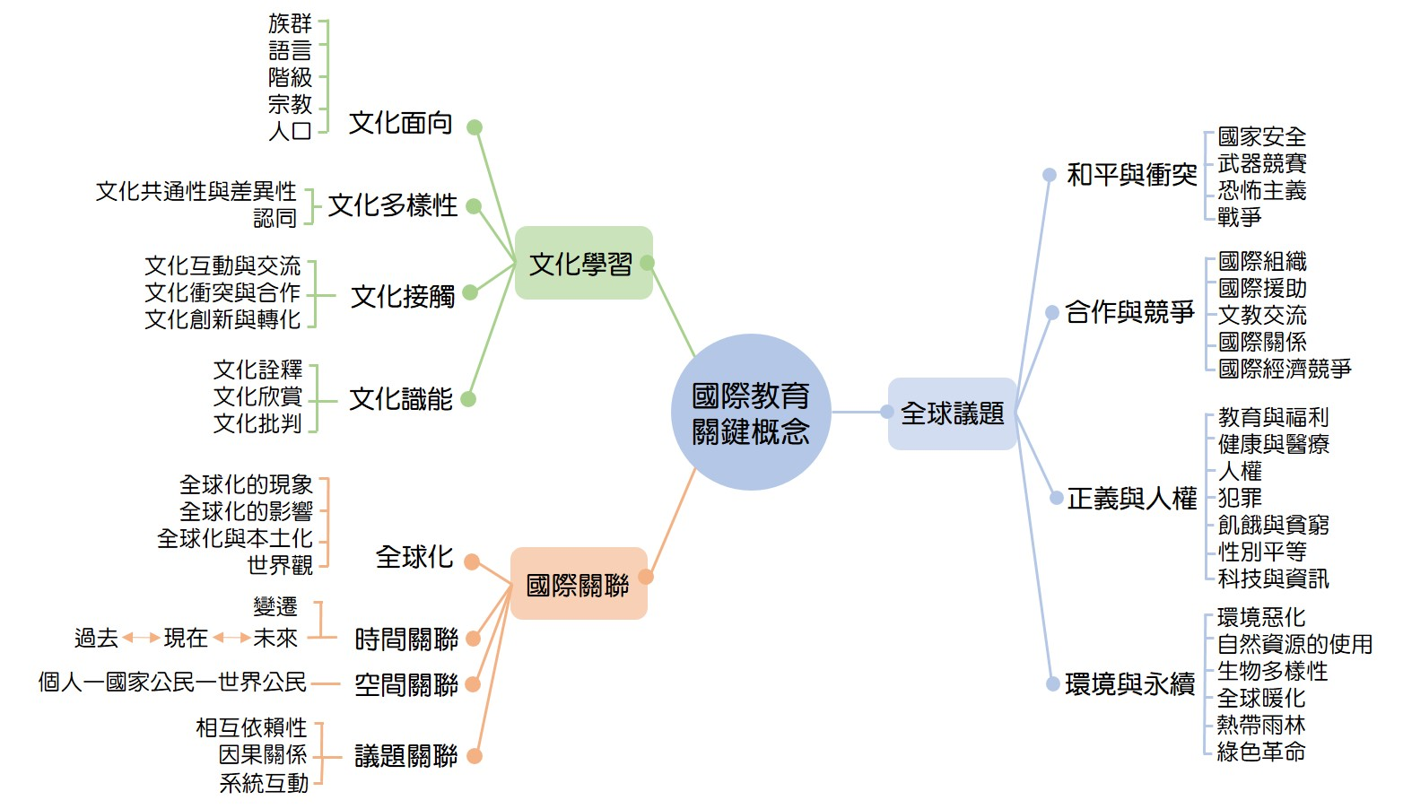
附件四 國際教育議題實質內涵
教育階段  學習主題 | 國小(E) | 國中(J) | 高中(U)
彰顯  國家價值 | 國E1 了解我國與世界其他國家的文化特質。  國E2 發展具國際視野的本土認同。  國E3 具備表達我國本土文化特色的能力。 | 國J1 理解我國發展和全球之關聯性。  國J2 發展國際視野的國家意識。  國J3 展現認同我國國家價值的行動。 | 國U1 從歷史脈絡中理解我國在國際社會的角色與處境。  國U2 肯認自己對國家的責任。  國U3 參與我國永續發展的行動。
尊重  多元文化與  國際理解 | 國E4 了解國際文化的多樣性。  國E5 發展學習不同文化的意願。  國E6 區辨衝突與和平的特質。 | 國J4 認識跨文化與全球競合的現象。  國J5 尊重與欣賞世界不同文化的價值。  國J6 評估衝突的情境並提出解決方案。 | 國U4 分析我國在全球競合關係中的地位。  國U5 肯認跨文化反思的重要性。  國U6 提出維護世界和平的行動方案並落實於日常生活中。
強化  國際  移動力 | 國E7 認識各種國際能力。  國E8 體認國際能力養成的重要性。  國E9 運用多元方式參與學校的國際文化活動。 | 國J7 了解跨語言與探究學習的重要內涵。  國J8 覺察外語與探究學習對國際能力養成的重要性。  國J9 運用跨文化溝通技巧參與國際交流。 | 國U7 理解跨語言與探究學習的多元途徑。  國U8 反思自我國際能力的學習歷程與成果。  國U9 具備跨文化溝通與國際合作的能力。
善盡全球  公民責任 | 國E10 認識世界基本人權與道德責任。  國E11 體會國際弱勢者的現象與處境。  國E12 觀察生活中的全球議題，並構思生活行動策略。 | 國J10 了解全球永續發展之理念。  國J11 尊重與維護不同文化群體的人權與尊嚴。  國J12 探索全球議題，並構思永續發展的在地行動方案。 | 國U10 辨識全球永續發展的行動策略。  國U11 體認全球生命共同體相互依存的重要性。  國U12 發展解決全球議題方案與評價行動的能力。

